Akustic TP 1-034 1250x625x80mm Trennwand-Platte
SAINT-GOBAIN ISOVER

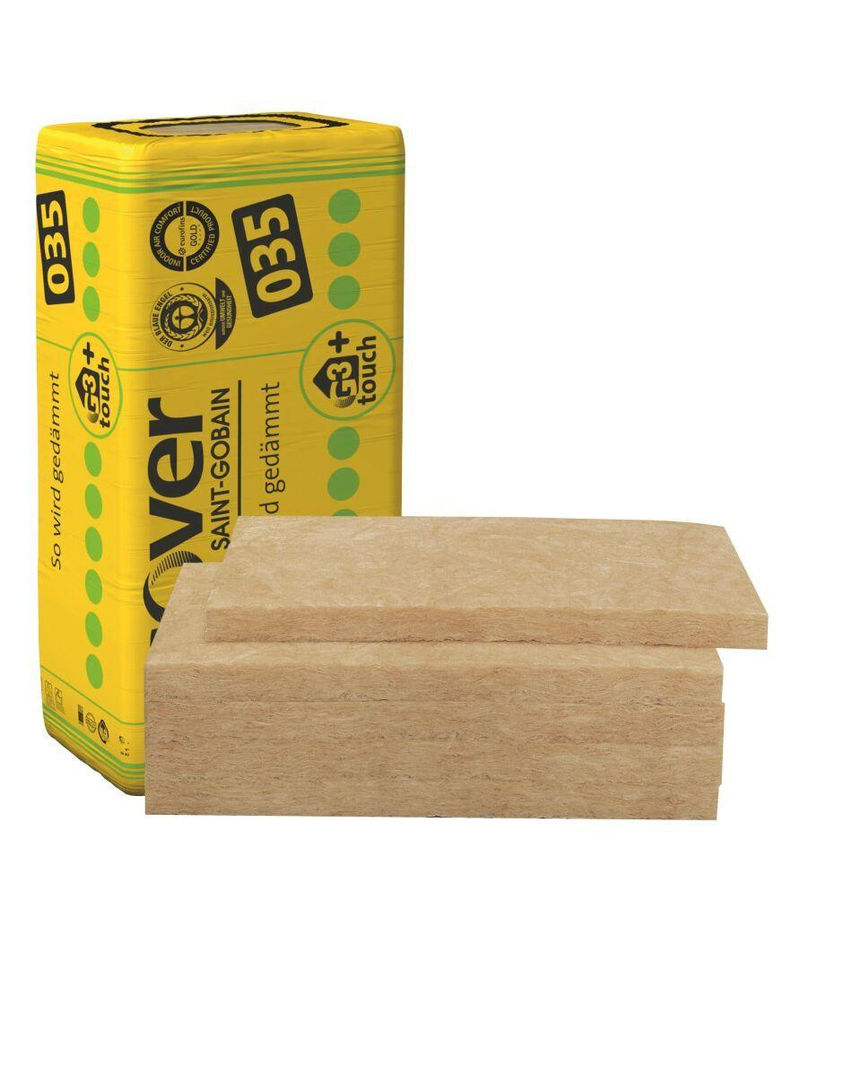Eigenschaften
GTIN:
4003973310967
HAN:
7836080
Anwendungsgebiet Wärmedämmstoff
DI, DZ, WH, WTR
Ausführung
Platte
Farbton
beige
Werkstoff
Glaswolle
Breite (mm)
625,00
Länge (mm)
1.250,00
Stärke (mm)
80,00
Brandverhalten
A1
Kaschierung
unkaschiert
Risikominimierung BNB 1.1.6
5 von 5
Status BNB (Bewertungssystem Nachhaltiges Bauen)
erfüllt
Wärmeleitfähigkeitsstufe
035
Bemessungswert Wärmeleitfähigkeit (W/(m*K))
0,04
max. Temperaturbeständigkeit Peakbelastung (°C)
150,00
Nennwert der Wärmeleitfähigkeit (W/(m*K))
0,03
Spezifische Wärmekapazität c (J/(kg*K))
1.030,00
Wasserdampfdiffusionswiderstandszahl
1,00
QNG Pos. nach Katalog 313
123.0
BNB Pos. nach Katalog 1.1.6
36b
längenspezifischer Strömungswiderstand
10 kPa/m²

